

软件工程学实验报告

软件项目管理计划

班级： | 计三 | 小组： | 十四组

小组成员
学号 | 姓名 |  | 学号 | 姓名
101 | 蔡煌达
124 | 蔡伟龙
135 | 徐海东
111 | 陈钊

福建师范大学数学与计算机学院
二○一二年 二 月
更改履历
版本号 | 修改编号 | 更改时间 | 更改的图表和章节号 | 更改简要描述 | 更改人 | 批准人

目录
1 简介 1
1.1 项目概述 1
1.2 项目交付产品 1
1.3 SPMP的演化 1
1.4 术语与缩写 1
2 项目组织 1
2.1 过程模型 1
2.2 组织结构 1
2.3 组织接口 2
2.4 项目职责 2
3 管理过程 3
3.1 管理目标和优先级 3
3.2 假设、依赖关系和限制 3
3.3 风险管理 3
3.4 监督和控制机制 4
3.5 人员计划 4
4 技术过程 4
4.1 方法、工具和技术 4
4.2 软件文档 5
4.3 用户文档 5
4.4 项目支持功能 5
5 工作包、进度表和预算 5
5.1 工作包 5
5.2 依赖关系 6
5.3 资源需求 6
5.4 预算和资源分配 6

简介

项目概述
项目的目标是开发一款智能的作业交付系统，同时组员们获得系统的软件工程开发训练。发布的产品是游戏的可执行程序、源代码和用户手册。主要工作是需求分析、系统设计、开发测试，关键里程碑分别为需求规格说明书的发布，系统设计说明书的发布，和系统的交付。

项目交付产品
项目交付日期为17周或者18周周末。
主要交付物有：系统源代码、用户使用手册和项目进度日志包（至少每周一份）。

SPMP的演化
SPMP 与第十周周末前经由小组讨论、分工撰写和汇总整合三步骤形成初稿，由组长上传至配置文档库，由组长负责维护。第十一周以后根据项目的进展可以对其进行修改，需要有组员提出修改意见，在全体会议上讨论通过，并由组长将修改稿上传至文档库。其余组员通过版本同步获得更新稿。

术语与缩写
SPMP：软件项目管理计划
SRS：需求规格说明书

项目组织

过程模型
软件开发计划表：
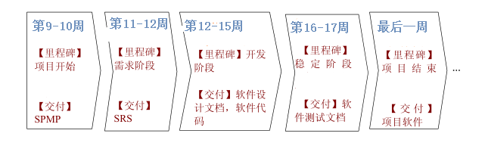

组织结构

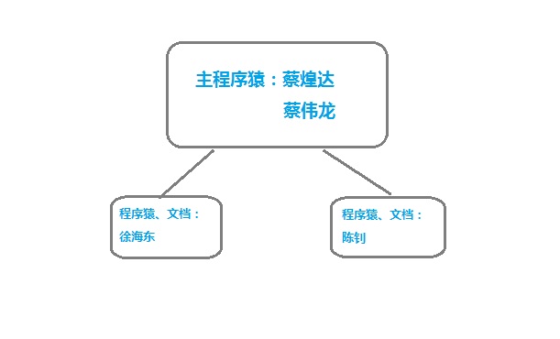
图表 1项目组织结构

组织接口
图表 2项目接口
组织 | 联系人 | 联系信息
美工 | 陈钊 | 17805918517
其他 | 其余组员 | 18850442574
 |  | 18250160756
 |  | 18649824959

项目职责

图表 3项目职责
角色 | 职责描述 | 人员
项目经理 | 领导项目团队，执行和管理项目，负责项目的交付工作 | 蔡煌达
需求分析员 | 整理需求分析并撰写需求分析文档 | 蔡伟龙，徐海东，陈钊
开发人员 | 软件设计和编写代码 | 蔡煌达，蔡伟龙，徐海东，陈钊
测试人员 | 测试代码和用户测试 | 蔡煌达，蔡伟龙，徐海东，陈钊

管理过程

管理目标和优先级
基本管理原则：
每位成员都要积极参加本小组此次的任务。并且将自己的想法灌入其中。
目标 1 ：
按时按量完成项目的基本功能，按时发布产品
优先级：1（最高）
目标 2 ：
遵循规范化的项目运作标准，文档严谨完整，代码注释充分
优先级：2
目标 3 ：
产品运行稳定，界面简单
优先级：3
目标 4 ：
注重团队建设，成员分工合理，合作默契，气氛融洽
优先级：4
目标 5 ：
项目设计和开发上有创新，营造出卖点
优先级：5

假设、依赖关系和限制
假设 1 ：老师和助教以较快的速度提供问题解答、项目检查方案、活动安排限制：某些关键设定可能会由于得不到及时解答而推延决策。
假设 2 ：项目相关的硬件设施（包括版本控制服务器、开发人员个人电脑）稳定工作
限制：若硬件设施出现异常，可能造成部分工作甚至整个开发进程陷于停顿。

风险管理
［说明：描述将被用来识别、分析和管理那些与项目相联系的风险因素的过程，说明跟踪各种风险因素和实施偶然计划的机制。这里，应该考虑的风险包括合同风险、技术风险、产品尺寸和复杂性所带来的风险、人员获得和保持过程中的风险、以及在使客户接受产品的过程中的风险。］
图表 4项目风险
风险# | 标题 | 可能性 | 影响 | 优先级 | 规避或减轻策略 | 负责人 | 预定完成日期
1 | 开发技术不熟练 | 80% | 灾难性 | 高 | 安排各个组员的学习计划，在最短的时间内学习最欠缺的知识 | 蔡煌达 | 16周前
2 | 组长管理全组，任务繁重 | 60% | 轻微的 | 中 | 对于组长分配的任务尽量尽力的完成 | 蔡煌达 | 16周前
3 | 缺乏美工专业知识与技术 | 90% | 轻微的 | 低 | 在不影响进度的情况下学习一点美工，或交给专业人员完成 | 陈钊 | 17周前
4 | 缺乏项目经验，难以对任务进行细分 | 80% | 严重的 | 高 | 一边安排任务一边摸索 | 蔡煌达 | 15周前
风险的详细描述如下：
- 风险1：开发技术不熟练
组员编程能力有所分差，在技术上并不能完全掌握程序的设计。
- 风险2：组长管理全组，任务繁重
组长承担了相对较多的事物，若要交付给其他组员又必须进行详尽的说明和指导，得不偿失。
- 风险3：缺乏美工专业知识与技术
组员并没有接受过美工的专业训练，对美工都很陌生。
- 风险4：缺乏项目经验，难以对任务进行细分
组长没有做过项目的经验，对任务的制定与细分无从是从。

监督和控制机制
报告机制：
各开发过程、培训负责人以周为单位记录工作进展，形成电子文档报告。负责人在每周项目例会作口头总结，小组会议审核通过给出意见。风险负责人密切监控风险状态，定期提交风险报告。必要时将突发情况邮件列表通知所有组员，并由组长做出临时处理决定。
报告格式应包括：
报告主题，时间段，负责人，报告内容，审核意见
评价和审核机制：
每周例会上小组讨论形成一致意见后即为通过，相关负责人针对改进意见开展下一周工作，小组会议持续评估其成效。每一项目阶段结束之前（里程碑前后），组织一次阶段评审会，评估整个阶段的工作效率和成果质量。

人员计划
［说明：描述项目所需的类型、如何雇佣合适的人员、以及项目团队成员所需的全部培训。］

技术过程

方法、工具和技术
本小组的团队组织结构为主程序员式组织结构；编程语言为 C#；采用面向对象的分析设计方法；利用 UML 进行系统建模；统一文件命名、代码版式、注释等编码规范；编码人员进行代码走查后再进行代码编译；测试人员根据测试文档进行单元测试；最后实现软件的交付。开发环境为Visual Studio 2013&Visual Studio 2010。

软件文档
项目文档列举如下：
① 软件项目管理计划文档；
该文档由组长完成，介绍项目的整个管理过程。
该文档在需求分析阶段开始完成，在后续每个阶段更新。
② 需求规格说明文档
在需求分析阶段，小组成员共同分析收集用户需求，由组长负责编写规格说明文档，在后续的设计和开发阶段不断更新。
该文档主要内容为：功能需求，性能要求，数据处理要求，软件运行需求等。
③ 软件设计文档
在总体设计阶段，小组根据需求规格说明文档，完成软件体系结构的设计，编写体系结构设
计文档，并在后续开发阶段补充和更新。
该文档由开发人员负责编写。
④ 软件测试文档
在软件开发阶段，测试人员需要编写测试规格说明文档，并在后续测试阶段更新。
开发人员将根据测试规格说明文档建立测试环境。

用户文档
在需求分析阶段，测试人员需要开始着手编写用户手册，并在需求分析结束后需要形成初
稿；在后续阶段不断更新用户文档；并在系统交付阶段随着系统一起被交付。

项目支持功能
为方便开发和保证软件产品质量，在开发阶段结束后，开发人员之间会进行代码走查，减少 bug，并在测试阶段跟新源代码。测试人员根据测试文档进行软件测试，提高软件的正确性。

工作包、进度表和预算

工作包
工作包 | 子工作包 | 预期完成时间 | 负责人 | 最终交付物 | 简单描述说明
准备工作 | 组织团队 | 第九周到第十周 | 全体组员 | 我们团队 | 我们团队有四名组员，采用C#语言开发
准备工作 | 环境建立 | 第九周到第十周 | 全体组员 | VS 2013 | 我们团队有四名组员，采用C#语言开发
需求分析 | 各种需求分析  讨论 | 第十一周 | 全体组员 | 需求规格说明 | 采用团队成员讨论的方式
系统设计  和软件编码 | 设计系统模型和具体代码实现 | 第十二周到十七周 | 蔡煌达 | 软件测试文档  源代码
编码测试 | 测试写好的代码 | 第十七周开始 | 全体组员 | 源代码  软件测试文档
软件交付 | 产品封装和交付 | 第十八周 | 全体组员 | 用户指南和帮助文档 | 加强产品的宣传和用户指南的完善
软件交付 | 维护 | 第十八周 | 全体组员 | 用户指南和帮助文档 | 加强产品的宣传和用户指南的完善

依赖关系
1） 组织团队是完成软件项目的前提，明确分工负责；
2） 由于采用公共的设备，设备采购基本不用小组完成；
3） 环境建立是为编码测试做好充分准备；
4） 需求分析是软件项目进入开发阶段的重要标志；
5） 系统设计是基于需求分析的基础上，又是编码的原理依据；
6） 编码测试是软件开发进展的重要过程；
7） 交付阶段是软件获得客户的认可，是软件开发结束的标志。

资源需求
人员：小组软件项目开发成员、客户
支持软件：Microsoft Visual Studio 2010、Office
计算机硬件：服务器等
办公室：学院实验室和宿舍
实验设备：笔记本、实验室专用 PC机、公用服务器
项目资源维护需求的数目和类型：4 台个人电脑（Pentium III 800以上 CPU，256M以上内存）

预算和资源分配
预算：本次软件开发没有涉及到任何经济方面的预算。
资源分配：各自使用各自的机器。

